实训室论证建设申报说明

管理员操作手册

V1.0 2019-11-05

目录
实训室论证建设申报说明 1
管理员操作手册 1
一、 登录系统 3
二、 实训室论证建设查看、打印 4
三、 实训室建设计划简明表 4
四、 日志管理 5
五、 实训室耗材领用登记 6
六、 实训室耗材领用登记一览表 7
七、 退回论证建申请操作 7

登录系统
方法一： 直接访问新版教务系统网址：http://jwc.xmxc.com/

方法二：访问学校官网http://www.xmxc.com/ 点击信息门户 ，进入学校信息门户，然后点击教务系统，进入学校的新版教务系统。
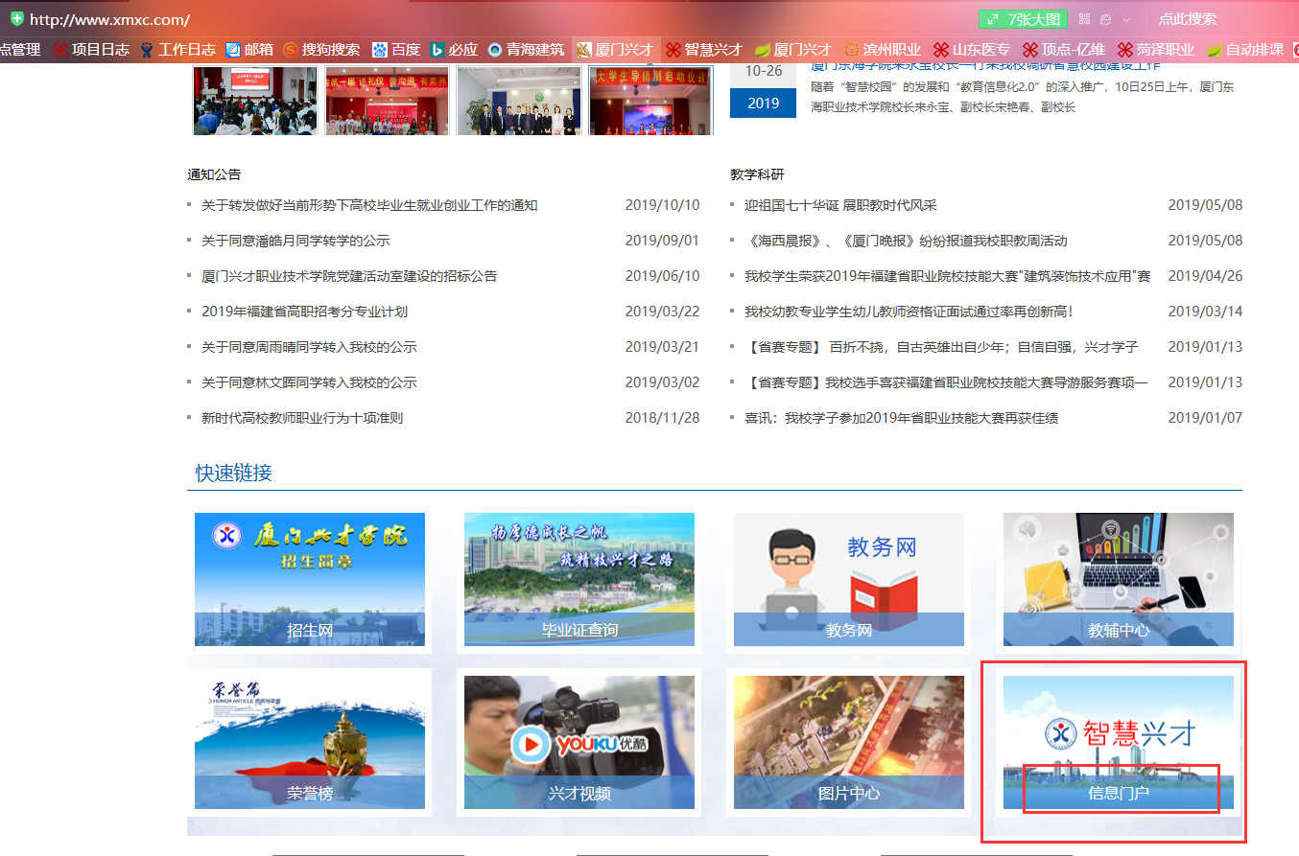

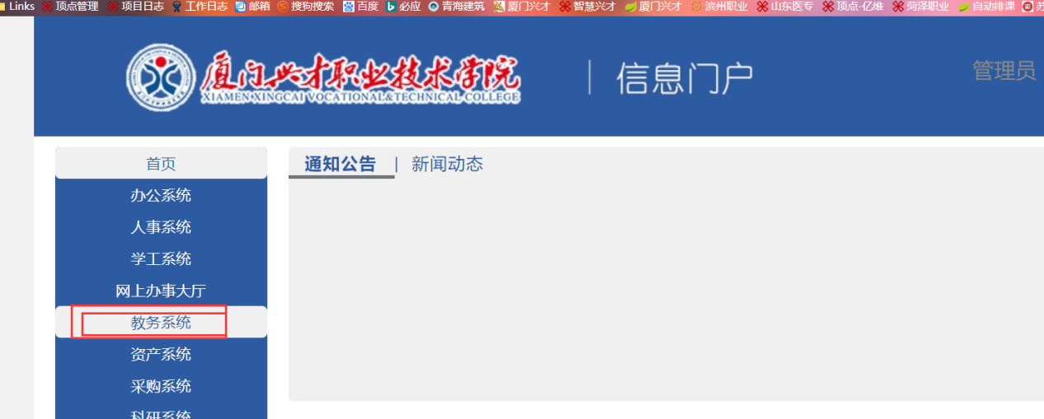

实训室论证建设查看、打印
实训室管理--》实训室论证--》论证建设申报（负责人）
根据申报单位筛选查看管理 全校不同单位申请的论证报告
流程跟踪：点击流程跟踪可以查看流程的审批步骤、当前状态
导出：可以Excel导出论证报告
预览打印：按格式打印或导出论证报告（可导出成word、pdf等）
修改： 管理员修改论证报告
批量删除：勾选删作废的除论证报告
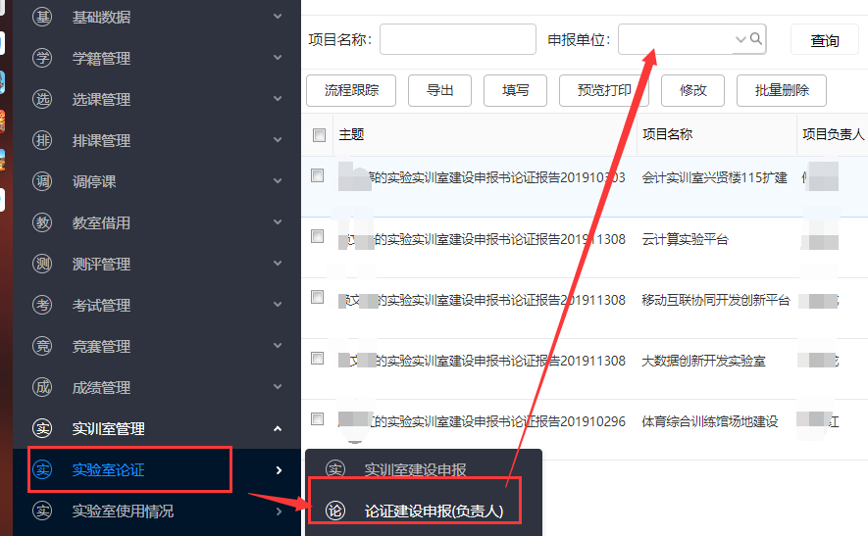

实训室建设计划简明表
实训室管理--》实训室论证--》实训室建设计划简明表

可以按项目导出 实训室建设计划简明表 或导出全部数据Excel筛选
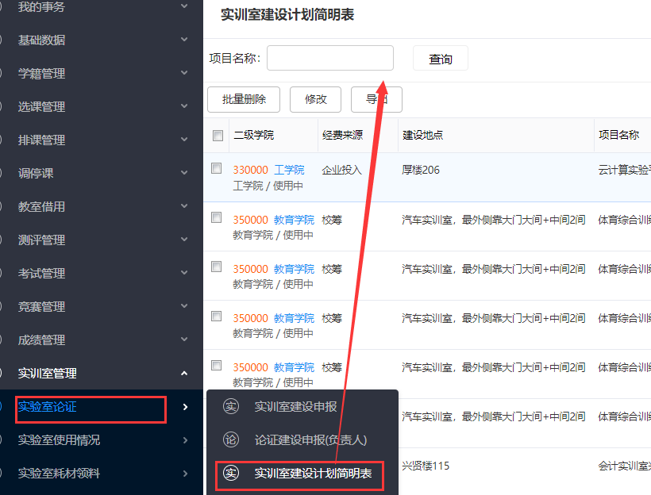

日志管理
实训室管理--》实训室论证--》日志管理

管理员可以在此菜单，管理员所有项目的日志填写情况，可以修改，删除对应的日志记录
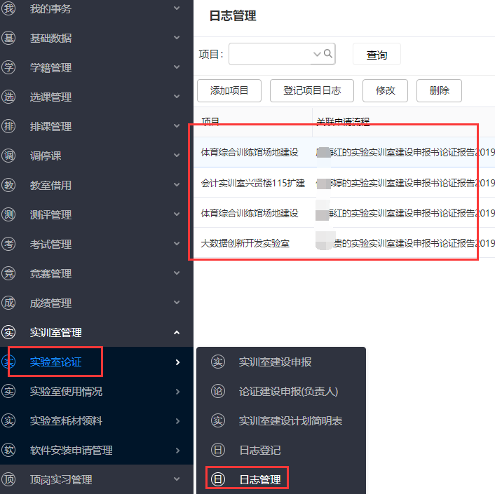

实训室耗材领用登记
实训室管理--》实训室耗材领料--》实训室耗材领用登记
管理员可在菜单登记 实训室耗材领用情况
登记：登记耗材信息
批量删除：勾选删除登记的领用记录
修改：修改登记的耗材信息。
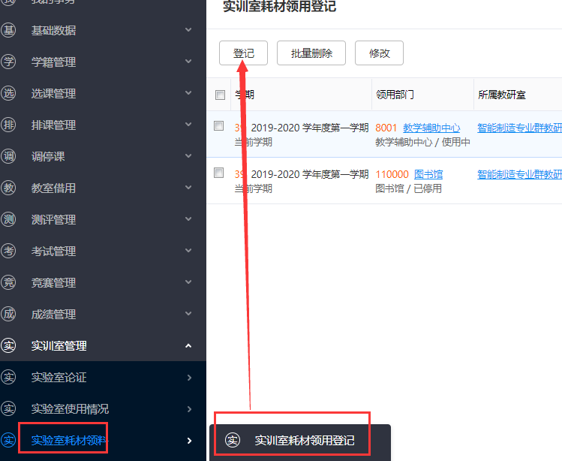
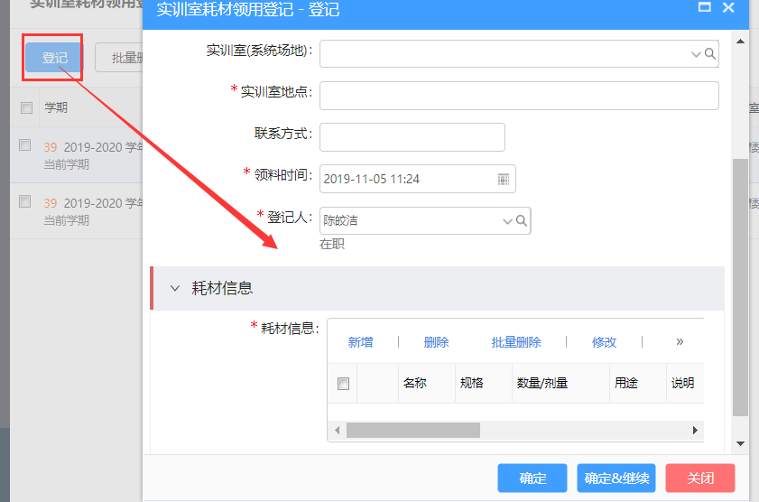

实训室耗材领用登记一览表
实训室管理--》实训室耗材领料--》实训室耗材领用登记一览表
登记的耗材信息可以在此菜单统一导出

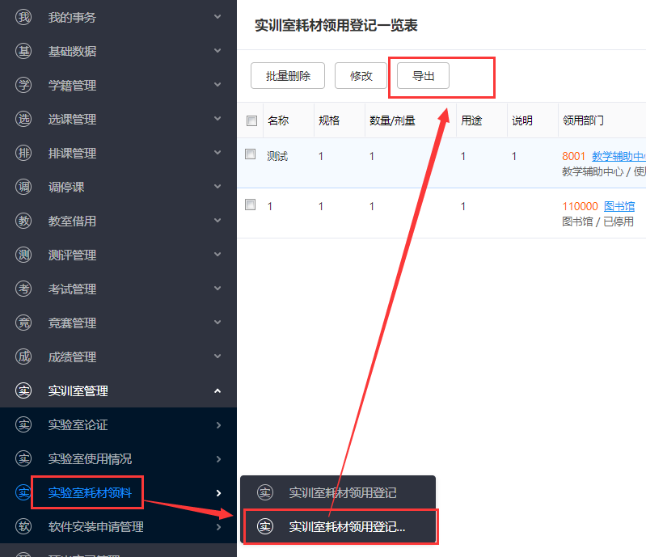

退回论证建申请操作

点击流程中心 如下图所示图标
查看流程的 步骤明细 或 流程图 红色图标所在位置表示流程当前的步骤
点击详细信息（默认展示） 右下角 有退回按钮， 点击按钮执行退回操作
